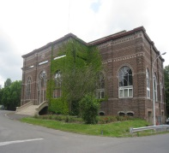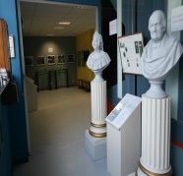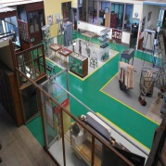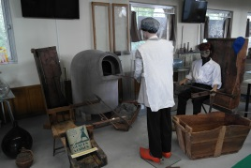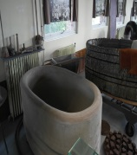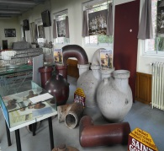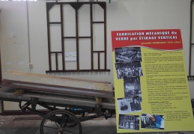

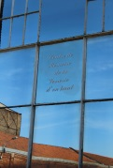

Aniche le 8 Janvier 2016

Convocation et Invitation des Membres de l’Association
« Les Amis du Centre de Mémoire de la Verrerie d’en Haut »

Mesdames, Messieurs

Nous vous prions de bien vouloir assister à l’Assemblée Générale Ordinaire de notre Association
le 17 Février 2016 à 14 heures30 dans les locaux du Centre, au 249 Boulevard Drion ANICHE, afin de délibérer sur l’ordre du jour suivant :

- Rapport moral du Président
- Rapport du Secrétaire
- Rapport financier du Trésorier
- Réélection de certains membres - renouvellement du Bureau
- Cotisations 2016 des différents Membres (inchangées, voir formulaire)
- Réalisations en cours ou réalisées depuis la dernière assemblée
- Questions diverses
- Visite du site

René Diverchy, Président de l’Association Michel Debève, Secrétaire de l’Association
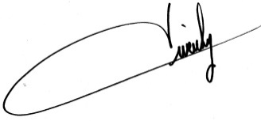

PS : seuls les membres à jour de leur cotisation ou versement 2015 peuvent assister à cette AGO

Adresse : Les Amis du Centre de Mémoire de la Verrerie d’en haut
Chez René DIVERCHY
90 Rue Gabriel Péri
59 165 AUBERCHICOURT

Téléphone : 0664065701 Email : rene.diverchy@orange.fr
Blog : la-retro-d-aniche ou le blog de rene diverchy

Association loi 1901 enregistrée sous le numéro W593002731 Sous-préfecture de Douai

